
Universidad Nacional del Nordeste

Facultad de Ciencias Exactas y Naturales y Agrimensura
Lic. en Sistemas de Información

TP N°1.1 Parte 1 - Diseño de infraestructura de red - Interconexión
Redes de Datos
2026

Alumno: Orban, Tobias Naim
DNI: 46.385.637
LU: 58009

ACTIVIDADES

1) Interconectar por medio de cableado los dispositivos de cada sala del escenario según corresponda. Indicar medios utilizados.
Para este ejercicio se conectaron los equipos finales (PCs, impresora y servidores) a los switches de su mismo sector, y esos switches al Router0 para poder enrutar entre las diferentes redes. La conexión entre PCs/servidores/impresora y switches se realizó con cable de par trenzado (UTP) Ethernet, adecuado para distancias cortas dentro de una LAN. Para conectar el Router0 -que de fábrica sólo trae 2 puertos FastEthernet- con el switch de la red de Cómputos, se agregó un módulo WIC-1ENET en el slot 0, que aporta una interfaz Ethernet adicional (10 Mbps). En el simulador se verificó que todas las conexiones muestran flechas verdes en ambos extremos, lo que confirma que los puertos están activos y correctamente enlazados.

2) Etiquetar las direcciones IPs de los hosts del escenario.
Se asignaron direcciones IP fijas (estáticas) a todos los hosts del escenario. Los datos provistos por la consigna se respetaron tal cual (impresora y servidores); el resto de las direcciones se completaron manualmente dentro de cada segmento /24, evitando la .0 (red) y la .255 (broadcast):
Red Contabilidad (192.168.1.0/24) – Switch2 – Gateway 192.168.1.1
- PC0: 192.168.1.10
- PC1: 192.168.1.11
- PC2: 192.168.1.12
Red Administración (192.168.0.0/24) – Switch1 – Gateway 192.168.0.1
- PC3: 192.168.0.10
- PC4: 192.168.0.11
- PC5: 192.168.0.12
- Printer0: 192.168.0.100 (según consigna)
Red Cómputos (192.168.100.0/24) – Switch0 – Gateway 192.168.100.1
- Servidor WEB IIS (Server0): 192.168.100.10
- Servidor WEB Apache (Server1): 192.168.100.11
Además, en el Router0 se configuró una interfaz por cada red (FastEthernet0/0, FastEthernet0/1 y Ethernet0/1/0), utilizando la primera IP de cada segmento como gateway, y en cada PC/servidor/impresora se cargó esa misma IP como puerta de enlace predeterminada (Default Gateway).

3) Verificar conectividad entre PC0 y PC1 del Dpto Contabilidad (PING).
Desde la terminal de PC0 se ejecutó el comando ping hacia 192.168.1.11 (PC1). Se obtuvieron 4 de 4 paquetes recibidos, 0% de pérdida, confirmando que ambos equipos están en la misma red y se comunican correctamente a través de Switch2.

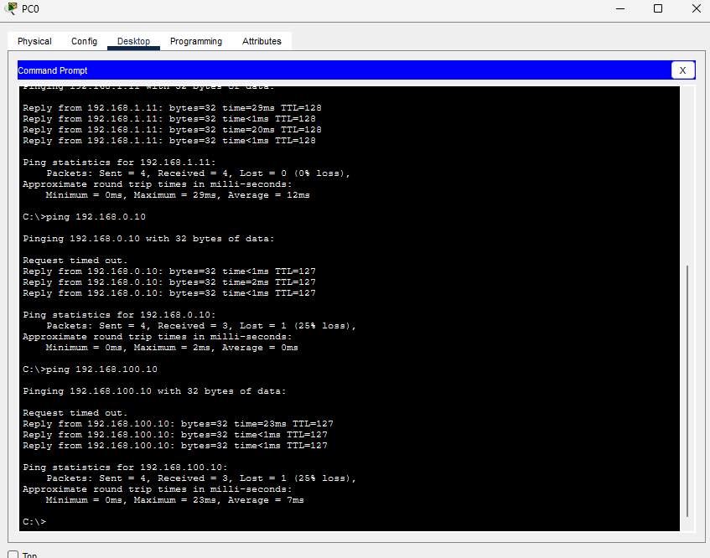
Imagen 1: Verificacion de conectividad desde la terminal de PC0 - ping a PC1 (Contabilidad), PC3 (Administracion) y Servidor WEB IIS (Computos).

4) Verificar la conectividad entre una PC de Contabilidad, con otra de Administracion, y con el servidor WEB IIS.
Como se muestra en la Imagen 1, desde PC0 (Contabilidad, 192.168.1.10) se verifico la conectividad con PC3 (Administracion, 192.168.0.10) y con el Servidor WEB IIS (Computos, 192.168.100.10) mediante el comando ping. En ambos casos se obtuvieron respuestas exitosas (con perdida de 1 paquete de 4 en el primer intento, tipico del retardo de la resolucion ARP inicial, y 0% de perdida en los intentos siguientes), lo que confirma que el enrutamiento configurado en Router0 permite la comunicacion entre las tres redes distintas (Contabilidad, Administracion y Computos) a traves de sus respectivas interfaces FastEthernet0/1, FastEthernet0/0 y Ethernet0/1/0.

5) Identificar el nombre de interfaz de cada switch a la cual se conecta cada host.
Se relevaron las tablas de direcciones MAC de cada switch (Inspeccionar > MAC Table) y se las contrasto con la MAC de cada host (obtenida desde su configuracion IP) para determinar el puerto exacto de conexion de cada dispositivo. Los resultados se detallan en las siguientes tablas:

Tabla 1: Switch2 - Red Contabilidad (192.168.1.0/24)

Dispositivo | Interfaz Switch2 | Direccion IP
Router0 (uplink) | FastEthernet0/1 | 192.168.1.1
PC0 | FastEthernet0/2 | 192.168.1.10
PC1 | FastEthernet0/3 | 192.168.1.11
PC2 | FastEthernet0/4 | 192.168.1.12

Tabla 2: Switch1 - Red Administracion (192.168.0.0/24)

Dispositivo | Interfaz Switch1 | Direccion IP
Router0 (uplink) | FastEthernet0/1 | 192.168.0.1
PC3 | FastEthernet0/2 | 192.168.0.10
PC4 | FastEthernet0/3 | 192.168.0.11
PC5 | FastEthernet0/4 | 192.168.0.12
Printer0 | FastEthernet0/5 | 192.168.0.100

Tabla 3: Switch0 - Red Computos (192.168.100.0/24)

Dispositivo | Interfaz Switch0 | Direccion IP
Server0 (Servidor WEB IIS) | FastEthernet0/1 | 192.168.100.10
Server1 (Servidor WEB Apache) | FastEthernet0/2 | 192.168.100.11
Router0 (uplink, Eth0/1/0) | FastEthernet0/3 | 192.168.100.1

6) Configurar el servicio WEB en el Servidor 1 (Sitio WEB IIS) con la siguiente informacion: bienvenido al curso de Redes de Datos.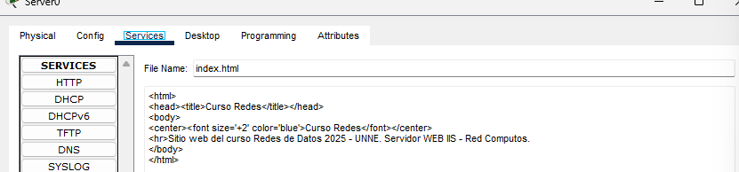
Imagen 2: Contenido del archivo index.html configurado en el servicio HTTP del Servidor0 (IIS), editado desde Services > HTTP > File Manager de Packet Tracer.
En el Servidor0 (IIS, Computos) se habilito el servicio HTTP (Services > HTTP > On) y se edito el archivo index.html publicado por defecto, incorporando un mensaje de bienvenida al curso de Redes de Datos. El contenido final del archivo se muestra en la Imagen 2. A continuacion se verifico el acceso al sitio desde un cliente de otra red (PC0, Contabilidad) utilizando el Navegador Web y la URL http://192.168.100.10, confirmando que la pagina se visualiza correctamente.

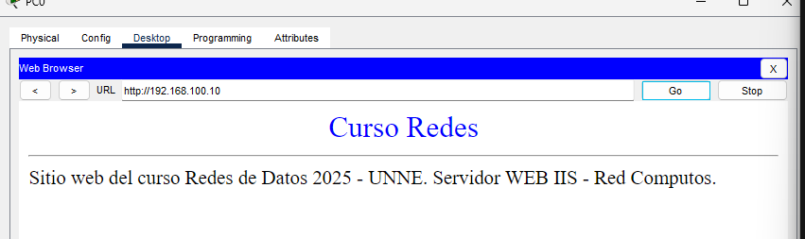Imagen 3: Acceso al sitio WEB IIS (http://192.168.100.10) desde el navegador de PC0 (red Contabilidad), confirmando la conectividad entre redes y el correcto funcionamiento del servicio.

7) Que se deberia agregar para que la URL www.redesdedatos.com.ar resuelva al sitio WEB IIS?
Para que el nombre de dominio www.redesdedatos.com.ar resuelva a la direccion IP del servidor WEB IIS (192.168.100.10), se implemento y configuro el servicio DNS dentro del escenario de Packet Tracer. Los pasos realizados fueron: (1) en Server0 (Red Computos) se habilito el servicio DNS (Services > DNS > On) y se creo un registro de recursos tipo A que asocia el nombre www.redesdedatos.com.ar con la direccion IP 192.168.100.10; y (2) en cada PC cliente (PC0 a PC5) se configuro, dentro de IP Configuration, el campo DNS Server con la direccion 192.168.100.10, para que las consultas de resolucion de nombres se envien hacia dicho servidor. Con esta configuracion, al ingresar la URL http://www.redesdedatos.com.ar en el navegador de cualquier PC de la red, el nombre se resuelve correctamente y se accede al sitio WEB IIS, tal como se muestra en las imagenes a continuacion.

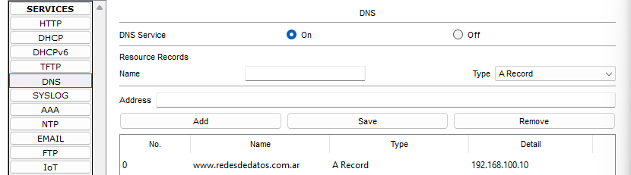
Imagen 4: Configuracion del servicio DNS en Server0 (Services > DNS), con el DNS Service activado y el registro tipo A que asocia www.redesdedatos.com.ar con la direccion IP 192.168.100.10.
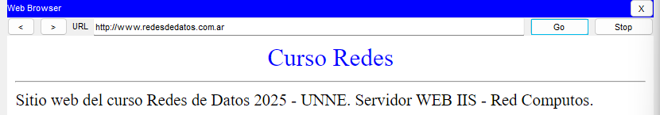
Imagen 5: Verificacion de la resolucion de nombres: acceso al sitio WEB IIS desde el navegador de PC0 utilizando la URL http://www.redesdedatos.com.ar, confirmando que el servicio DNS resuelve correctamente el nombre de dominio a la direccion 192.168.100.10.

8) (Bonus) Implementacion del servicio DNS.
En la presente entrega se implemento y configuro el servicio DNS dentro del escenario de Packet Tracer, resolviendo el punto bonus del TP. La configuracion aplicada fue la siguiente: se habilito el servicio DNS en Server0 (Services > DNS > On) y se creo un registro de recursos tipo A que asocia el nombre www.redesdedatos.com.ar con la direccion IP 192.168.100.10 del propio Server0 (Servidor WEB IIS); luego, en cada una de las PCs de la red (PC0 a PC5), se configuro el campo DNS Server (dentro de IP Configuration) con la direccion 192.168.100.10, de manera que las consultas de resolucion de nombres realizadas por los clientes sean atendidas por dicho servidor. Como se observa en las Imagenes 4 y 5, esta configuracion permite que, al ingresar la URL http://www.redesdedatos.com.ar en el navegador de cualquier PC de la red, el nombre se resuelva correctamente a la direccion IP del servidor y se acceda al sitio WEB IIS sin necesidad de conocer ni utilizar su direccion IP directamente.

